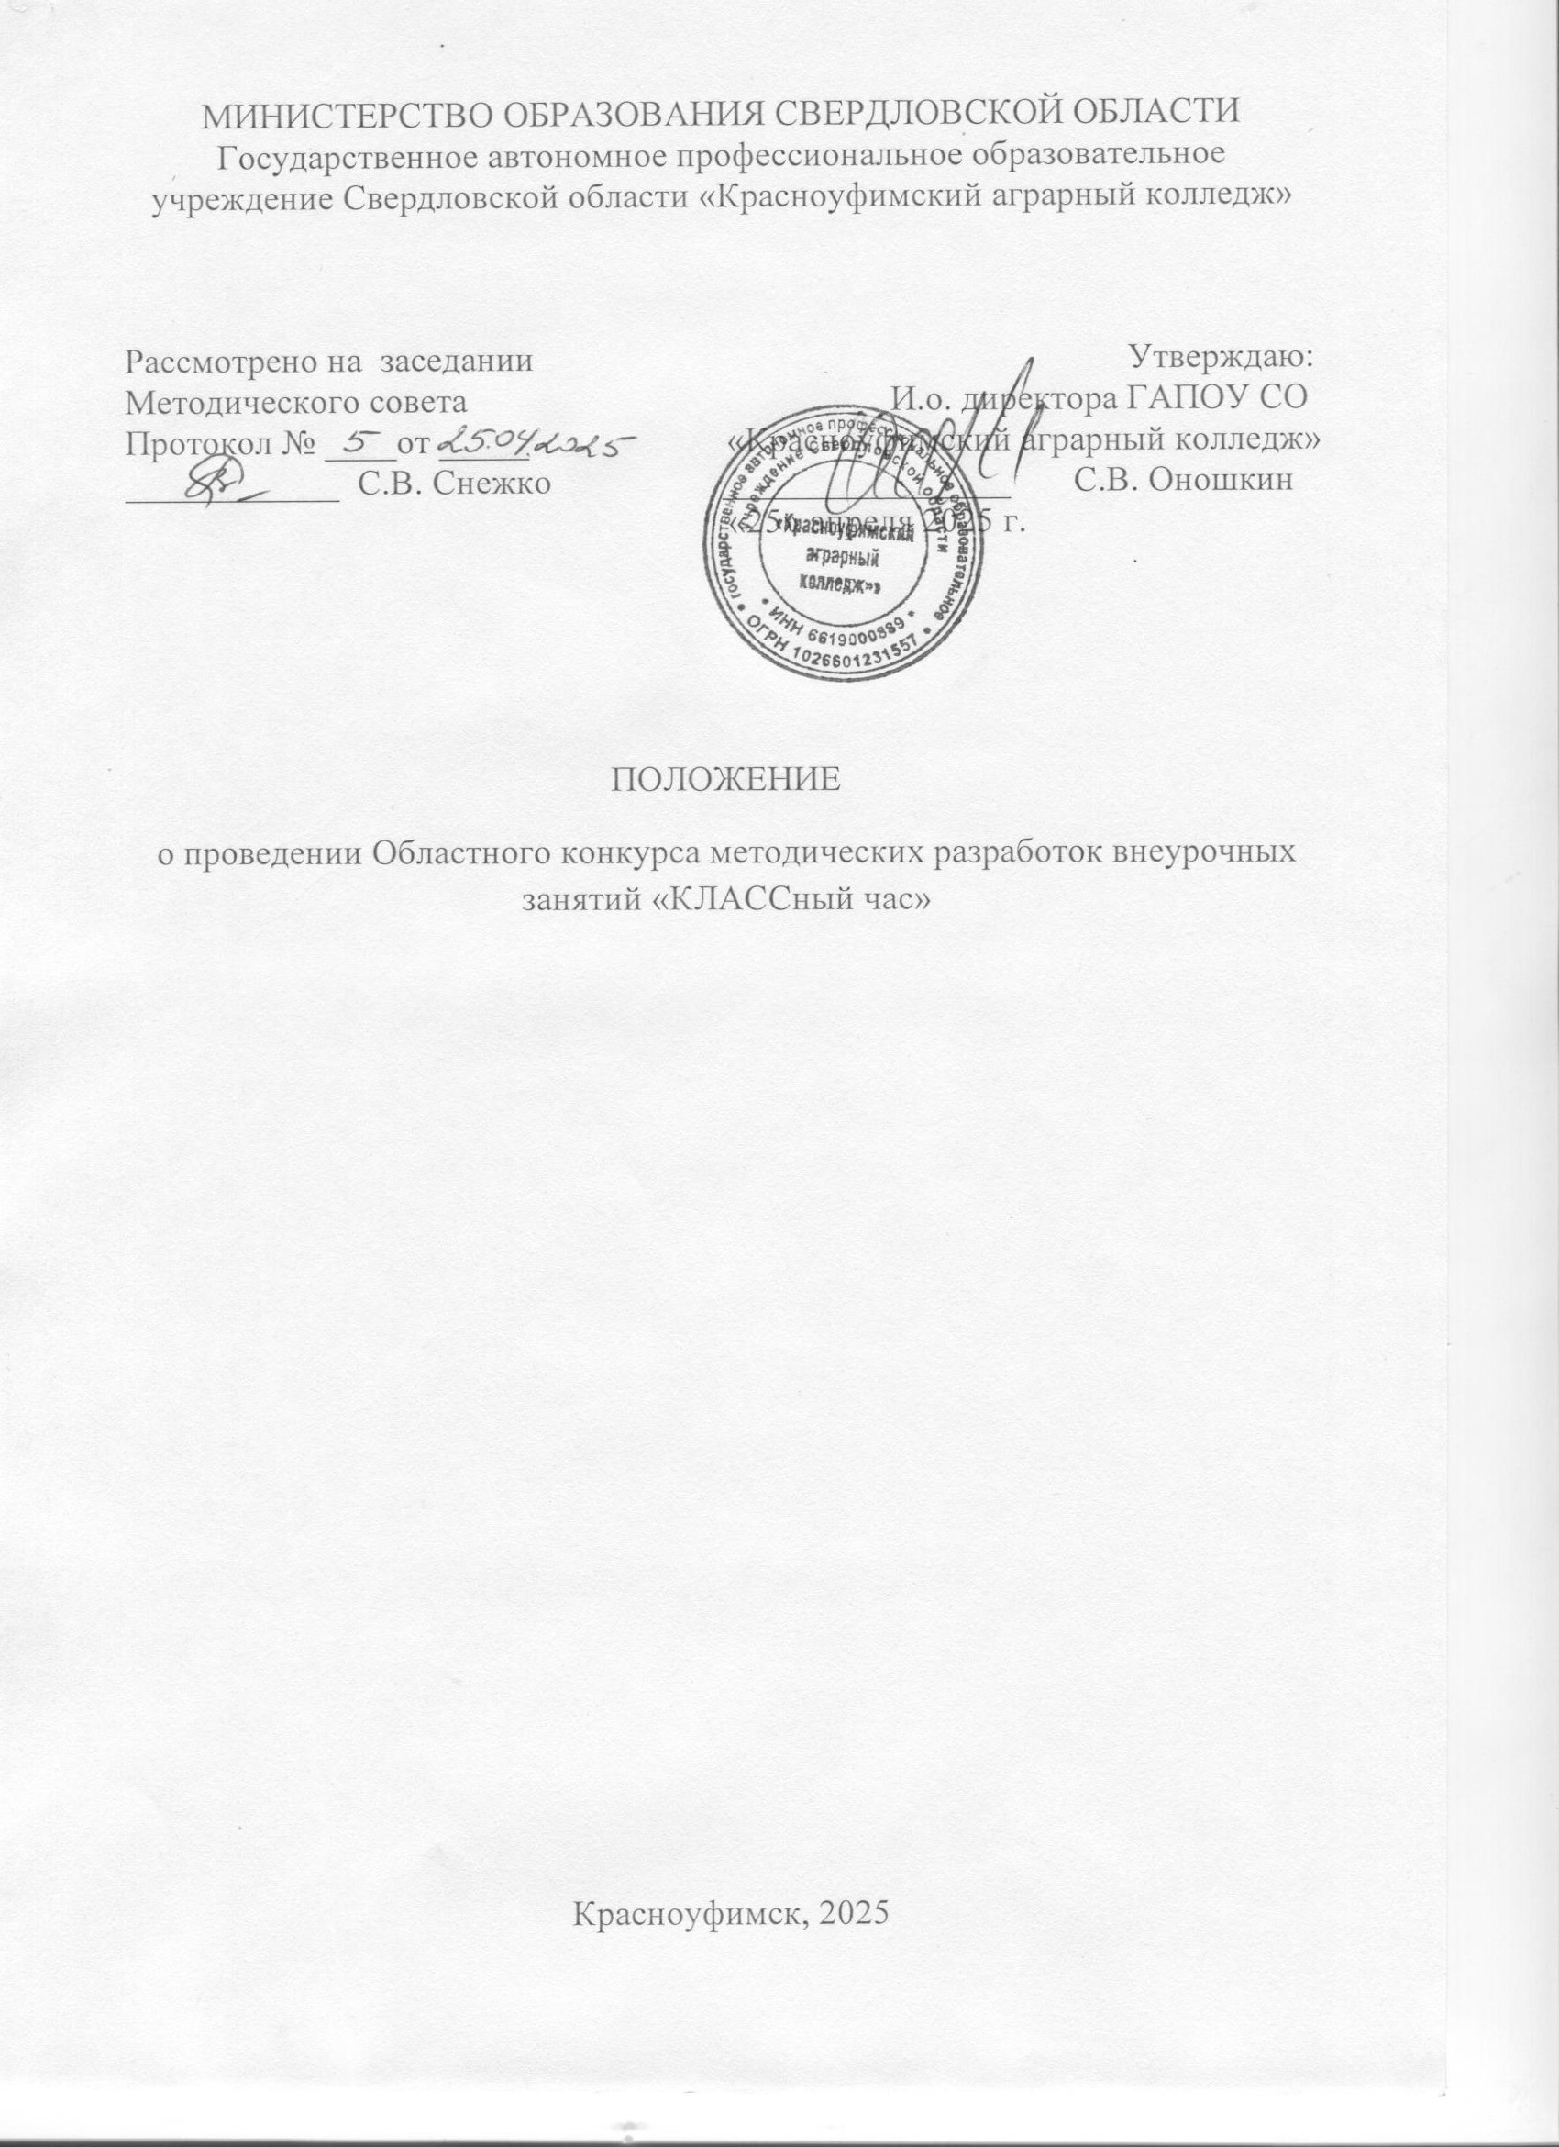

**1. Общие положения**

1.1. Настоящее Положение (далее – Положение) определяет цели, задачи, порядок организации и проведения Областного конкурса методических разработок внеурочных занятий «КЛАССный час» (далее Конкурс) для классных руководителей, педагогов-психологов, педагогов-организаторов, социальных педагогов, советников директора по работе с молодёжью, преподавателей, библиотекарей. Положение размещено на сайте Организатора <https://agrokolledg.uralschool.ru/?section_id=7414>.

1.2. Организатором Конкурса является ГАПОУ СО «Красноуфимский аграрный колледж».

1.3.Настоящее Положение разработано в соответствии с планом-графиком Совета директоров учреждений СПО СО на 2024–2025 учебный год, (далее - Колледж) и программой воспитания ГАПОУ СО «Красноуфимский аграрный колледж.

1.4. Информация о Конкурсе размещается на официальном сайте ГАПОУ СО «Красноуфимский аграрный колледж».

**2. Цели и задачи Конкурса.**

Цель: выявление лучших методических разработок внеурочных занятий, обновление методического инструментария, повышение уровня методического обеспечения деятельности образовательных организаций.

Задачи:

- мотивация педагогов к инновационной деятельности в процессе обучения и воспитания;

- реализации творческого потенциала педагогов;

- создание новых и эффективных практик организации внеурочной деятельности;

- пополнение банка методических разработок образовательных учреждений, обмен опытом.

**3. Организационный комитет Конкурса**

3.1. Для организации, проведения, а также информационно-технического обеспечения Конкурса создаётся организационный комитет Конкурса (далее - Оргкомитет).

3.2. Оргкомитет Конкурса: разрабатывает положение о Конкурсе; критерии оценивания конкурсных работ; определяет требования к оформлению конкурсных работ; определяет порядок, форму, место и дату подведения итогов Конкурса; принимает решение о размещении методического материала в сборник «Лучшие практики проведения классных часов и внеурочных занятий в учреждениях СПО».

3.3. Решение Оргкомитета принимается большинством голосов, оформляется протоколом и утверждается председателем Оргкомитета.

**4. Участники Конкурса**

4.1. В Конкурсе принимают участие педагогические работники или педагогические коллективы профессиональных образовательных организаций.

4.2. На Конкурс принимаются только апробированные на практике методические разработки.

4.3. Работы могут быть представлены как отдельным автором, так и авторскими коллективами, содержание которых соответствует требованиям Федерального закона «Об образовании в Российской Федерации» от 29 декабря 2012г. №273-ФЗ, федеральных государственных образовательных стандартов.

4.4. Участники Конкурса обязаны предоставить полный комплект конкурсной документации в установленные сроки. Работы, представленные на Конкурс позднее установленных сроков, приниматься не будут.

**5.Экспертный совет Конкурса**

5.1. Для проведения экспертной оценки представленных методических разработок создаётся Экспертный совет Конкурса (далее – Экспертный совет)

5.2. Экспертный совет состоит из председателя, заместителя председателя, членов Экспертного совета. Экспертный совет формируется из нечетного количества членов с равными правами. В состав Экспертного совета входят педагогические работники ГАПОУ СО «Красноуфимский аграрный колледж» и других организаций, библиотек, учреждений дополнительного образования.

5.3. Решение Экспертного совета оформляется протоколом и подписывается председателем.

**6.Порядок и сроки проведения конкурса**

6.1. Конкурс проводится в период с 20 мая по 31 мая 2025 года

6.2. Прием работ осуществляется до 20 мая 2025 года.

6.3. Формирование сборника «Лучшие практики проведения внеурочных занятий» проводится с 1 сентября по 14 сентября 2025 года.

6.4.Конкурсные работы, представленные позднее установленных сроков и оформленные с нарушением требований настоящего Положения приниматься не будут.

6.5. Вся информация о Конкурсе публикуется на официальном сайте организатора Конкурса

**7.Номинации Конкурса (направления)**

7.1. Конкурс проводится по двум номинациям:

«Лучший классный час» и «Лучшее внеурочное занятие».

7.2. Экспертная комиссия вправе выделить в рамках номинации несколько направлений в соответствии с направлениями воспитательной работы.

**8.Требования к содержанию и оформлению конкурсной документации** 8.1. Для участия в Конкурсе участник самостоятельно проходит электронную регистрацию по ссылке <https://forms.yandex.ru/u/680f0297f47e731f600c7772/> и направляет комплект конкурсной документации для участия на адрес электронной почты [oxanaogorodova1973@yandex.ru](mailto:oxanaogorodova1973@yandex.ru). В теме письма указывается – «Конкурс метод.разработок» и ФИО автора (пример: КонкурсМетодРазработок_ИвановИ.И.)

8.2. Электронная регистрация и приём конкурсной документации для участия в Конкурсе осуществляется до 20 мая 2025 года. Направляя заявку в электронном виде, участник даёт согласие на обработку своих персональных данных.

8.3. В комплект конкурсной документации, необходимой для участия в Конкурсе, входит: заявка (Приложение 1), методический материал в электронном виде в формате doc., электронная презентация к занятию (при наличии) в форматах PPT, PPTX, PDF. При электронной регистрации необходимо выбрать номинацию конкурса, указанную в заявке.

**9.Подведение итогов и награждение участников Конкурса**

9.1. Победителей и призеров Конкурса в каждой номинации Конкурса определяет Оргкомитет на основании рейтинга конкурсных работ.

9.2. Участнику, занявшему 1 место в одной из номинаций Конкурса, присваивается звание Победителя Областного конкурса. Участникам, занявшим 2 и 3 место в одной из номинаций Конкурса – звание Призеров Конкурса соответственно. Всем победителям и призерам вручаются соответствующие дипломы в электронном виде.

9.3. Все участники Конкурса получают сертификат участника Конкурса.

9.4. Дипломы Победителей и Призеров Конкурса и сертификаты участников конкурса в течение 10 дней после подведения итогов Конкурса будут размещены на сайте организатора <https://agrokolledg.uralschool.ru/?section_id=7415>

9.6. Методические разработки участников будут размещены в электронном сборнике «Лучшие практики проведения классных часов и внеурочных занятий в учреждениях СПО». Электронный сборник будет размещён на сайте Организатора <https://agrokolledg.uralschool.ru/?section_id=7416>

**10.Требования к конкурсной работе** (Приложение 2)

Конкурсная работа должна содержать:

1.Пояснительную записку, в которой обозначены: актуальность, целевая аудитория, цель, задачи классного часа, урока, занятия, события; планируемые результаты, технологии, условия реализации, обеспечение (оборудование).

2. Содержание конкурсной работы: план-конспект, презентация к занятию (при наличии), презентационные материалы конкурсной работы, позволяющие наглядно оценить ее содержание, практическую значимость (объемом не более 16 слайдов). Презентация создаётся в свободной форме и должна содержать этапы проведения внеурочного занятия, условия и оснащенность, приёмы, методы и технологии, виды деятельности, результаты деятельности. В презентации возможно использование фотографий с подписями, поясняющими содержание, а также таблиц и диаграмм, отражающих результативность 6 реализации программы.

3.Технические требования к оформлению конкурсной работы:

- требования к текстовым материалам: формат А4, шрифт 14, межстрочный интервал 1,15; параметры страницы: верхнее поле – 1 см, нижнее поле – 1 см, левое – 2 см, правое – 1 см. Материалы представляются в формате doc.

-требования к презентационным материалам: документ, созданный в программе Power Point (или на другом соответствующем программном обеспечении), и сохраненный в формате pdf; общий объем документа не более 16 слайдов, включая титульный слайд. На титульном слайде презентационных материалов указывается наименование образовательного учреждения, номинация, название конкурсной работы, сведения о Конкурсанте, год разработки. Каждый участник гарантирует, что при подготовке и направлении его работы на Конкурс, а также при ее публикации и распространении в любой форме не будут нарушены авторские и иные права третьих лиц. Организатор Конкурса имеет право на публикацию, а также иное распространение и тиражирование материалов, поступивших на Конкурс, в том числе на размещение в сети Интернет с обязательным указанием авторства.

**11.** **Координаты организаторов.**

**ГАПОУ СО «Красноуфимский аграрный колледж»**

Адрес:623300, Свердловская область, г. Красноуфимск, ул. Пролетарская, 62

Огородова Оксана Геннадьевна, тел. 8-912-277-41-35

Мишина Ирина Владимировна, тел. 8-902-256-88-30

Посохина Гульшат Фаиловна, тел. 8-901-453-87-21

По вопросам организации и проведения конкурса информацию можно уточнить у организаторов по телефонам в рабочее время (понедельник – пятница с 8:00 до 16:00)

**Приложение 1**

Заявка

на Областной конкурс методических разработок внеурочных занятий «КЛАССный час»

|  |  |
| --- | --- |
| ФИО участника (полностью) |  |
| Должность, категория |  |
| Номер телефона |  |
| E-mail (электронная почта) |  |
| Наименование образовательной  организации  (в соответствии с Уставом ОО) |  |
| Номинация |  |
| Название работы |  |

**Приложение 2**

**Показатели и шкала оценки конкурсной работы**

|  |  |
| --- | --- |
| Критерии | Баллы (0-3) |
| Актуальность и значимость методической разработки по направлениям воспитательной деятельности. |  |
| Соответствие содержания конкурсной работы ее задачам, применяемым в работе с обучающимися, формам, методам и технологиям |  |
| Общая культура оформления конкурсной работы, соответствие нормам русского языка и стиля |  |
| Использование при подготовке конкурсной работы современных технологий и программных средств, обеспечивающих качественное представление материала |  |
| Наличие структуры,  соответствующей логике изложения  методической разработки |  |
| Соблюдение требований к конкурсной работе |  |

Баллы за критерии оценивания конкурсных работ

Наиболее полно соответствует данному критерию – 3 балла.

Достаточно полно соответствует данному критерию – 2 балла.

Частично соответствует данному критерию – 1 балл.

Не соответствует данному критерию – 0 баллов.